**INTRODUÇÃO**

O comércio sempre existiu haja vista que a necessidade de troca é algo essencial para sobrevivência dos povos desde as tribos onde trocavam alimentos por outras especiarias até a atualidade onde se troca por necessidade, desejo de consumo, status dentre outros.

O perfil de comércio varejista no mundo se da após a segunda guerra mundial. Nascendo de um lado o sonho americano, onde se pregava uma vida de felicidade material, luxo e satisfação denominado capitalismo e socialismo; pelo outro lado a Europa amedrontada com o inicio da guerra fria e o despertar do lado feminino das mulheres até então reprimidas pela guerra. Nasceram então o primeiro Shopping Center e um consumo bem diferente do antes visto.

Após grandes evoluções e a necessidade de velocidade e maximização de lucros além do advindo da Internet no Brasil a partir da segunda metade dos anos 90 o e-commerce como é conhecido o varejo virtual ganhou muito mercado se tornando para muitos a principal ferramenta de compra, embora haja em alguns casos um grande despreparo e ou a falta de foco no cliente de algumas empresas o que vem a prejudicar a relação de confiabilidade e acaba por inibir muitos de utilizar esse meio por medo de serem enganados. O e-commerce vem ganhando cada dia mais adeptos e ferramentas nascem para proteger os consumidores de fraudes além de empresas não confiáveis.

No lado financeiro como será visto no decorrer do trabalho esse mercado tem uma participação gigantesca no faturamento nacional se olhado na perspectiva do Brasil movimentando grandes montantes de dinheiro por ano. Além da redução de espaço e custo que é proporcionado para instalações e atendimento de consumidores ficando assim mais atrativo para novos investidores.

Com base nessa premissa o referido artigo irá tratar sobre o mercado varejista on-line no Brasil em quatro principais perspectivas, dando o conceito histórico e o nascimento desse segmento no Brasil, como se deu início a essa era do varejo on-line, diferenciando as vantagens e desvantagens do mercado on-line e sua situação financeira atual.

**REFERENCIAL TEORICO**

**O CONCEITO DE VAREJO NO BRASIL.**

A história do comércio no Brasil está ligada a história do povoamento da terra, onde começou pela forma de escambo. Era como os primeiros exploradores arregimentavam a mão de obra indígena para a derrubada das imensas árvores

O comércio propriamente dito começa com as primeiras vilas litorâneas, tendo como principal mercadoria o açúcar, baseada no latifúndio e no escravismo, posteriormente veio o comércio do ouro, pedras preciosas e outras poucas mercadorias. Em 1649 é criada pela coroa portuguesa a Companhia Geral do Comércio no Brasil que passa a monopolizar a venda de vinhos, azeites e bacalhau.

A partir desse momento da economia, começam a movimentação para venda e troca de terrenos, casas e surge o comércio de pequenos produtos, como perfumes, cristais, talheres, sabonetes e velas, dentre outros. Os produtos foram ganhando classificação entre eles, produtos duráveis e os não duráveis.

A sofisticação do varejo veio ao final da Segunda Guerra. O varejo de alimentos era composto mais de armazéns e empórios; que vendiam em pequenas quantidades na caderneta que era o tradicional modo de crédito desenvolvido pelo comércio. Então veio se desenvolvendo os supermercados, o comércio de lojas de roupas e calçados, restaurante e lanchonetes.

Lojas como Casas Pernambucanas, Colombo, Riachuello foram surgindo no comércio de São Paulo, fazendo assim a economia brasileira crescer e se desenvolver. Através desse curto histórico verificamos que o varejo surgiu no período colonial e foi agente e paciente das transformações que ocorreram ao longo de nossa história e tem mostrado capaz de se incorporar em alta velocidade as mudanças tecnológicas que tem levado o setor a recriar-se continuamente.

Varejo consiste nas atividades que envolve e engloba o processo de venda de produtos e serviços que vai atender a demanda de uma necessidade pessoal do consumidor final. O comércio varejista difere do atacadista pois o processo de venda no atacado engloba clientes institucionais, que compram para vender como insumo para suas atividades empresariais ou para revende-los. O varejista faz parte de um sistema de distribuição entre produtor e consumidor final, desse modo desenvolve o papel de intermediário.

Nos últimos anos, temos registrado o grande avanço do comércio online, as vendas pela internet tem ganhado cada vez mais a credibilidade no mercado varejista, um importante canal de vendas, onde é derrubado os limites de espaço e de tempo, pois o consumidor passa a ter um leque de opções, ampliando assim suas alternativas de compra e suas escolhas. O varejo virtual é o tipo de varejo que vem se tornando cada vez mais procurado por várias vantagens pois também o comércio online oferece vendas a prazo, maiores descontos por não ter loja fixa, o consumidor pode verificar a opinião de outros clientes pelo mesmo site, dando suas opiniões sobre os produtos dispostos a venda, porém há um gargalo, que se trata da entrega na residência do cliente.

Portanto, é preciso criar novas formas econômicas e satisfatórias para a distribuição dos produtos vendidos pelo varejo online, de forma a oferecer conforto e comodidade ao consumidor e um bom resultado para o empresário. A informação e o conhecimento são verdadeiros ingredientes que se tornam cada vez mais importantes para o sucesso do comércio varejista.

O Comércio Eletrônico vem crescendo e ganhado destaque a cada dia, muito pode ser relacionado as vantagens proporcionadas por ele que são inúmeras, tanto para quem compra como para quem vende, o comprador tem a opção de pesquisar, comparar preços, montar o produto de acordo com o seu gosto e tudo isso na comodidade e segurança de sua casa, já o vendedor reduz elevados custos como os de estoque, funcionários e loja física.

O Comércio Eletrônico surgiu com a evolução das tecnologias na Internet, com objetivo de complementar o processo de vendas e eliminar intermediários da cadeia de suprimento, a fim de auxiliar na globalização da economia através da parceria e negócios e diminuição de limites geográficos. Ele não é só pela internet através de conexão com computadores, mas por meio de anúncios na televisão e principalmente o uso de aparelhos celulares e outros equipamentos eletrônicos.

Com o avanço da tecnologia, as empresas podem concorrer de forma mais leal, as menores não são intimidadas por enormes estruturas físicas, o maior beneficiado é o consumidor, quando a oferta é grande, o preço diminui. O comércio eletrônico foi inventado em 1979 por Michael Aldrich. Em 1990 Tim Berners Lee criou a internet abrindo espaço para a Netscape lançar o browser que viria a facilitar o acesso de todas as pessoas do planeta a world wide web; e consequentemente, abrir a estrada da informação para o comércio eletrônico.

O Surgimento do e-commerce trouxe inúmeras possibilidades, hoje podemos alterar, customizar, tornar os produtos parecidos com a personalidade do comprador, A primeira empresa de Comercio Eletrônico surgiu em 1994 nos Estados Unidos, a Ebay.

Em um quartinho em San Jose (Califórnia, Estados Unidos), Pierre Omidyars iniciava sua lojinha de vendas de produtos e serviços, chamada AuctionWeb.

Um mecanismo simples de leilão. O código era muito simples, ele permitia que você colocasse um item à venda com um título, descrição e preço inicial. “Além disso, as pessoas podiam ver todos esses itens listados e, eventualmente, dar seu lance”.

No Brasil, o comércio eletrônico B2C surgiu em 1995, logo depois da internet comercial. Algumas empresas que logo se tornaram pioneiras e possuem grande destaque no cenário nacional são as lojas Americanas e a Booknet, que foi comprada por um grupo de investidores e mudou o nome para a empresa Submarino.

O negócio virtual abrange diversas áreas e atende a milhões de pessoas, os dados são positivos e o crescimento é satisfatório, a cada dia temos mais pessoas conectadas e o sistema tem se adequado ao consumidor.

**ASPECTOS, VANTAGENS E DESVANTAGENS DO VAREJO ONLINE NACIONAL**

Em um mundo globalizado e com o crescimento acelerado da tecnologia, as organizações visam, cada vez mais, a satisfação do seus consumidores e um dos meios de suprir essas necessidade se dá pela busca de melhores técnicas que facilitem a compra de produtos através do uso da internet, com menor custo possível e maior comodidade para os consumidores.

Diante das rápidas mudanças ocorridas no Brasil relacionadas à Internet, o varejo online proporciona características próprias quando comparadas aos negócios tradicionais, dessa forma, as empresas virtuais têm vantagens devido à comodidade e praticidade na hora da compra.

O quadro a seguir mostra os fatores que afetam a satisfação do consumidor online. Os fatores tecnológicos, incluindo satisfação nas transações e privacidade dos dados pessoais, fatores relacionados ao processo de compras, conveniência, confiança no varejista e processo de entrega satisfatória, e os fatores relacionados ao produto, a mercadoria em si, valor para o consumidor e personalização da oferta.

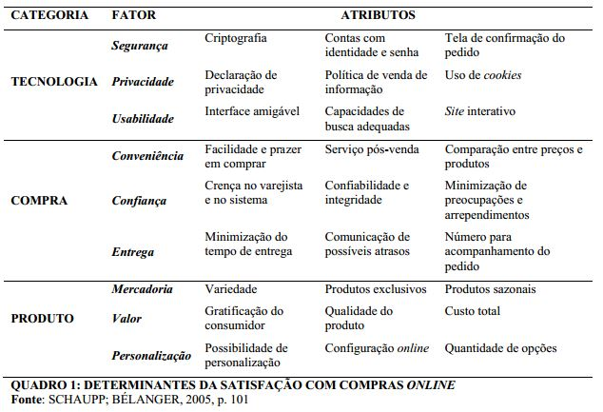

Por outra via nem sempre o comércio eletrônico favorece os proprietários de empresas que utilizam esses meios. Um ponto a destacar seria a questão sobre os comentários negativos frequentes dos consumidores que estão mais exigentes a cada dia, eles utilizam de ferramentas que são visíveis para todos que acessam a internet causando ameaças para a marca da empresa, podendo, essa comunicação ser comparada com a comunicação boca a boca. Outro problema bastante em evidência seria o fato das empresas não estarem preparadas para assumirem uma responsabilidade em relação às vendas online, na maioria das vezes não existe a preocupação com o planejamento, gerando gastos excessivos que não darão retorno em curto e ou longo prazo.

Ainda alguns consumidores sofrem com algumas empresas principalmente quando se deparam com empresas com baixíssima seriedade, efetuam a compra e pagamento do produto e o mesmo não é entregue ou quando entregue, encontram-se com avarias em situações muitas vezes inutilizável causando a não fidelização do cliente à loja virtual além de criar um paradigma de que a compra virtual não é segura afugentando muitas vezes uma boa parte de potenciais consumidores.

Para haver uma sincronização em relação ao consumidor e empresa virtual ambos devem estar conscientes dos deveres que compete a cada um, pois para manter uma empresa virtual ativa no mercado o empresário deverá planejar, controlar e manter as ferramentas de melhorias, e do outro lado o consumidor deverá antes de efetuar e pagar qualquer produto, certificar-se de que a empresa é responsável e não deixará de entregar o produto solicitado em perfeitas condições de uso e no prazo estabelecido.

**VAREJO ATUAL**

O varejo online cresce no mundo inteiro. E o Brasil está nesse caminho também, o varejo online tem mais adeptos a cada ano o país cresce entre 20% e 40% ao ano, desde 2005, ganhando destaque na economia. Em 2011, as vendas pela internet cresceram 26% em relação a 2010, movimentando R$ 18,7 bilhões. Em 2012 as previsões foram de 25% a mais do no ano passado.

Em 2012 a internet comercial completou 18 anos de idade, ou seja, o Brasil tem muito para ser trabalhado no varejo eletrônico. Hoje 26% dos brasileiros acessama rede mundial, e mais consumidores estão chegando desde 2008 com o ressurgimento da classe C. Nisso este aumento tem influencia de alguns fatores, como as redes sociais que mantem os brasileiros conectados por mais tempo e as compras coletivas tornando serviços e produtos mais baratos.

**EVOLUÇÃO E CRESCIMENTO DO VAREJO ONLINE**

Duas das 50 maiores empresas do mundo em varejo online são brasileiras, segundo levantamento da consultoria Deloitte. A lista considera apenas empresas que detêm o próprio estoque, ou seja, não servem apenas como intermediárias entre o vendedor e o comprador e leva em conta o faturamento das vendas online no ano fiscal de 2012, encerrado em junho de 2013. (G1.com)

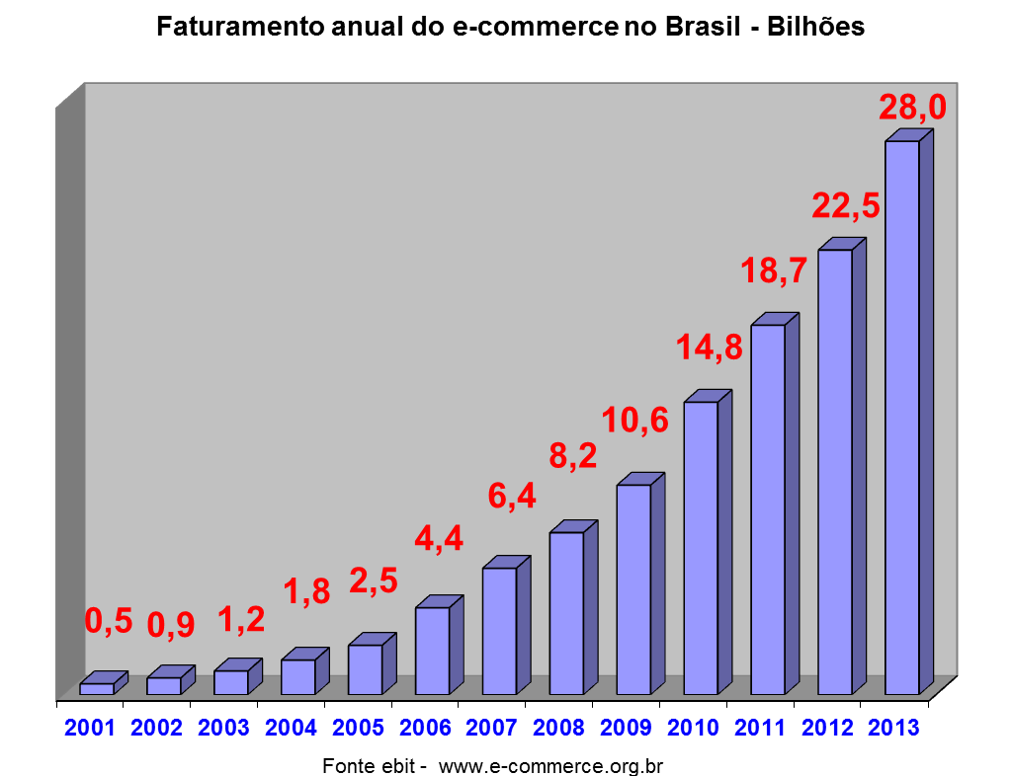Os brasileiros aprovaram o novo modelo de compra, tornando mais exigentes na hora de comprar um produto ou serviço. As pessoas viram neste modelo uma forma de economizar, empresas por sua vez tiveram que se desdobrarem para ganhar espaço neste seguimento promissor no Brasil. (CESAR, 2012)

**TENDÊNCIAS DO VAREJO ONLINE BRASILEIRO**

No ano de 2014 o varejo brasileiro deve crescer aproximadamente 12% e chegar próximo da marca de R$ 30 bilhões em vendas. A estimativa foi feita pelo [eMarketer](http://www.emarketer.com/Article/Retail-Ecommerce-Sales-Brazil-See-Double-Digit-Growth-This-Year/1010556/6" \t "_blank) e, apesar de positivo, está abaixo do crescimento de 14,8% apresentado no ano passado. A queda, no entanto, é uma tendência e, depois de 2014, é provável que o crescimento caia para a casa de um único dígito nos anos posteriores. (CANALTECH 2014)

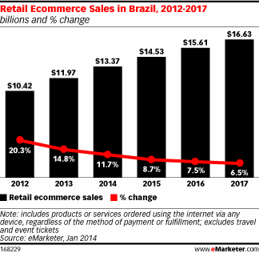

De acordo com Bill Fisher, a queda da taxa de crescimento ao longo dos anos se dá pelo e-commerce ainda não ser uma modalidade de compra tão difundida no país. Mesmo com o relativo crescimento, o Brasil só será o 10º maior mercado do mundo se suas vendas online forem comparadas com as de outros países. Estima-se que esse mercado contará com 108 milhões de usuários da internet ao fim de 2014, mas somente 37,7% deles farão compras pela internet até lá. (CANALTECH 2014)

**CONCLUSÃO:**

Contudo, conclui-se que a pesar do comércio ser algo que surge com os primeiros povos, o comércio no varejo inicia realmente com a segunda guerra mundial e ainda mais recente é o varejo online, que, assim como a própria Internet tem uma história bem recente, já que as primeiras lojas online surgiram no mercado no ano de 1994. Viu-se também que são inúmeras as vantagens para o cliente final em uma compra pela Internet, mas que também há desvantagens como nos exemplo citado sobre falta de segurança e logística de entrega por parte de algumas empresas, fazendo com que o comércio eletrônico afaste possíveis potenciais clientes e por fim, mostra que a pesar da crescente evolução nos últimos anos, as previsões para os próximos anos é de que haja uma queda considerável no crescimento das vendas online.

As vantagens do varejo online para muitos clientes já possibilita que eles sejam fidelizados as suas empresas, levando em conta que a empresa trabalha de forma organizada e com qualidade possibilitando comodidade, segurança, disponibilidade e qualidade para seus clientes, mas para outros consumidores, o varejo online não é tão viável por questões culturais e costumes do mesmos que ainda preferem o hábito de ir de encontro ao varejo local e adquirir de imediato o produto.

**REFERENCIAS BIBLIOGRÁFICAS**

Parente, Juracy – **Varejo no Brasil: Gestão e estratégia/Juracy Parente** - 1ª Ed. – São Paulo: Atlas, 2009.

**Estudo de caso lojas americanas.** Disponível em: <<http://ucbweb2.castelobranco.br/webcaf/arquivos/115249/11427/Aula_6___estudo_de_caso_americanas.pdf>>. Acessado em 16 fevereiro 2014.

**Artigos científicos**. Disponível em: <<http://www.bbronline.com.br/public/edicoes/9_4/artigos/e01y93ep8716112012181618.pdf>> Acessado em 16 fevereiro 2014.

**Livros on-line**. Disponível em: <<http://www.livrosgratis.com.br/arquivos_livros/cp118723.pdf>>. Acessado em 16 fevereiro 2014.

**E-commerce.** Disponível em: <<http://ecommercenews.com.br/tag/brasil>>. Acessado em 17 fevereiro 2014.

**See more at.** Disponível em: <<http://www.wbresearch.com/etailbrazil/varejo-online.aspx#sthash.4Iw1sh4I.dpuf>>. Acessado em 17 fevereiro 2014.

**E-commerce Brasil.** Disponível em: <<http://www.ecommercebrasil.com.br/noticias/varejo-brasileiro-crescera-11-ano-de-2014-apontam-especialistas/>>. Acessado em 17 fevereiro 2014.

**A evolução do varejo no Brasil.** Disponível em: <<http://www.administradores.com.br/artigos/economia-e-financas/a-evolucao-do-varejo-brasileiro/61127/>>. Acessado em 17 fevereiro 2014.

ALBERTIN, Luiz Alberto. **Comércio Eletrônico**. 5. Ed.- São Paulo: Atlas, 2004.